Warszawa, 19 lutego 2018 r.

Informacja prasowa
Podkarpackie. 100 mln zł na elektryfikację trasy Ocice – Rzeszów
Szybsze i sprawniejsze podróże na trasie kolejowej nr 71 Ocice – Rzeszów będą efektem elektryfikacji linii. To kolejna inwestycja, która zwiększy przepustowość trasy, stworzy możliwości dla lepszych połączeń na Podkarpaciu a także między Rzeszowem
a Warszawą czy Lublinem
PKP Polskie Linie Kolejowe S.A. ogłosiły przetarg na elektryfikację linii nr 71, szacowany na około 57 mln zł. Jednocześnie podpisano 5 umów przyłączeniowych których łączna wartość według kosztorysu wynosi około 50 mln zł. Całkowity koszt elektryfikacji linii to ponad 100 mln zł. Realizacja prac budowlanych planowana jest w latach 2019 -2021.

Płynniejszy ruch kolejowy, krótszy czas przejazdu

Na jednotorowej trasie nr 71 Ocice – Rzeszów o długości 67 km pojawi się sieć trakcyjna – linia zostanie zelektryfikowana. PLK zrealizowały już prace przygotowawcze wokół linii. Elektryfikacja podkarpackiej trasy zwiększy jej przepustowość i usprawni ruch kolejowy. Skróci także czas przejazdu, m.in. dzięki wyeliminowaniu konieczności zmiany lokomotyw elektrycznych
na spalinowe. Nowoczesny tabor elektryczny zapewni cichsze przejazdy oraz ograniczy emisję spalin. Istotną korzyścią będzie także możliwość uruchomienia połączenia między Rzeszowem
a Warszawą przez Sandomierz – Skarżysko–Kamienną i Radom oraz przez Tarnobrzeg–Stalową Wolę i Lublin.
Przepustowość trasy zwiększy dodatkowo kolejne przedsięwzięcie, tj. budowa mijanki w Majdanie Królewskim, którą PLK planują wybudować w 2019 r.
Sprawniejsza jazda pociągów, wyższy poziom bezpieczeństwa i komfort podróżowania są już także efektem wcześniejszych inwestycji zarządcy infrastruktury kolejowej na podkarpackiej trasie kolejowej nr 71 Ocice – Rzeszów.

Elektryfikacja podkarpackiej linii realizowana jest w ramach zadania inwestycyjnego:
„ Prace na linii nr 71 Ocice – Rzeszów”. Finansowana jest ze środków budżetowych.

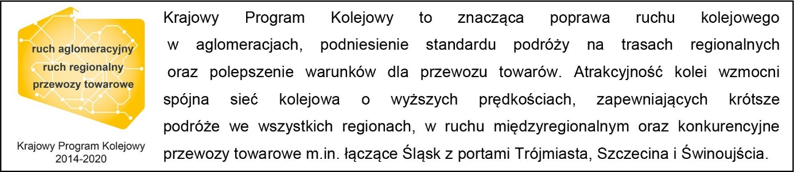
Kontakt dla mediów:
Dorota Szalacha
Zespół prasowy
PKP Polskie Linie Kolejowe S.A.
T: + 48 694 480 153
rzecznik@plk-sa.pl

